Réf : 3_région_19_7

Titre : Sept ans après, le Plan Maroc Vert peine à trouver sa vitesse de croisière
Le secteur des ingénieurs-USFP de la région de Casablanca dresse un bilan sans complaisance
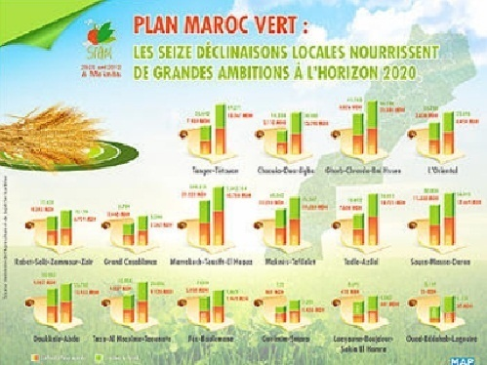
Près de sept ans après son lancement, le Plan Maroc Vert (PMV) semble bien porter une dynamique soutenue de réalisations, comme en témoignent les apports concrets enregistrés avec le concours de l’ensemble des partenaires publics et privés, et qui se mesurent à différents niveaux.
Pourtant, le bilan de cette stratégie est loin de briller. Le PMV traîne les casseroles des mêmes critiques qui ont accompagné son lancement. C’est ce qui ressort de l’intervention d’Othmane Michbal, ingénieur d’Etat, lors de l’atelier interne organisé récemment par le secteur des ingénieurs-USFP de la région de Casablanca. Pour le conférencier, il est clair que le PMV a pu durant ses sept ans d’existence améliorer l’environnement des affaires en renforçant le rôle des acteurs et en valorisant les systèmes d’assurance et de circulation des informations. La stratégie en question a permis également d’insuffler une dynamique d’investissement qui a atteint un taux de réalisation avoisinant les 66% dans le Piliers II et des taux satisfaisants au niveau des contrats-programmes filières comme c’est le cas pour le céréalière (51 millions de Qx à fin 2012), l’agrumicole (2 millions de tonnes) ou les viandes rouges (447.000 T).
Des avancées notables mais qui demeurent incapables à faire taire les critiques qui ont accompagné le PMV depuis son lancement en 2008. En effet, Othmane Michbal estime que le plan en question a adopté un modèle productiviste « à l’ancienne », abandonné par les pays développés vu sa forte utilisation d’engrais, de pesticides et d’eau dont les conséquences écologiques et environnementales sont néfastes à long terme. Un modèle en total contradiction avec celui de l’agriculture « raisonnée » ou «biologique » respectueuse de l’environnement et de la nature de plus en plus choisi par les pays développés.
D’après le conférencier, le PMV n’a pas examiné la compatibilité de certains objectifs de production avec les disponibilités en ressources naturelles locales comme en atteste le cas de certaines filières fortement consommatrices d’eau dans le Souss.
La stratégie gouvernementale reste par ailleurs relativement silencieuse sur la question de la sécurité alimentaire, alors que depuis 2007, la plupart des pays dans le monde remettent à l’ordre du jour l’impératif de la sécurité alimentaire.
Le PMV est critiqué également par le fait qu’il a échoué à remédier à la question du statut foncier puisque la majorité des exploitations agricoles demeurent très petites et très morcelées, avec des statuts juridiques qui ne sont pas compatibles avec les nécessités de modernisation et constituent une entrave à l’investissement et à l’accès au financement pour moderniser et valoriser l’outil de production.
Des défiances que le modèle d’agrégations retenues par le PMV n’a pas réussi à dépasser. En effet, ce modèle présente encore quelques soucis pour l’agriculteur marocain, à savoir la méfiance réciproque entre agrégateurs et agrégés, l’abus de pouvoir de la part de l’agrégateur et l’absence de mécanismes clairs en matière d’arbitrage.
Autres critiques et pas des moindres, la politique de commercialisation préconisée par le PMV. Le conférencier estime que le plan n’a pas apporté une feuille de route claire et détaillée sur la restructuration des circuits de commercialisation au niveau du marché local. Ce dernier reste principalement basé sur des circuits de distribution « lourds », archaïques, encombrés d’intermédiaires qui pénalisent à la fois le producteur (sur sa marge bénéficiaire) et le consommateur final (sur le prix de vente très élevé).
Des critiques qu’on constate également au niveau de la promotion des exportations, car malgré les efforts en matière d’augmentation significative de la production, les exportations du Maroc sont marquées par une tendance baissière au cours des cinq dernières années, ce qui laisse poser, selon Othmane Michbal , deux questions capitales, à savoir : est-ce que le PMV a intégré une politique de promotion et de commercialisation des produits marocains à l’étranger ? Et est-ce que les accords de libre-échange conclus sont-ils suffisants ?

Mardi 4 Juin 2013
SOURCE WEB Par Hassan Bentaleb Libération
Tags : Plan Maroc Vert (PMV)- contrats-programmes filières- modèle productiviste « à l’ancienne », abandonné par les pays développés- conséquences écologiques et environnementales sont néfastes à long terme- agriculture « raisonnée » ou «biologique »- sécurité alimentaire- statut foncier- circuits de commercialisation- promotion des exportations- accords de libre-échange-

